Информация о проведении
«Всероссийского дня Эколята» с МАДОУ детский сад «Теремок»
25.04.2024 г.
Воспитанники присоединились к всероссийскому проекту «Эколята-дошколята», который направлен на формирование у детей дошкольного возраста экологической культуры природолюбия.
Просмотр презентации | Старшая группа 15 человек | Познакомить с детей с защитниками природы «Эколята – друзья и защитники природы» | 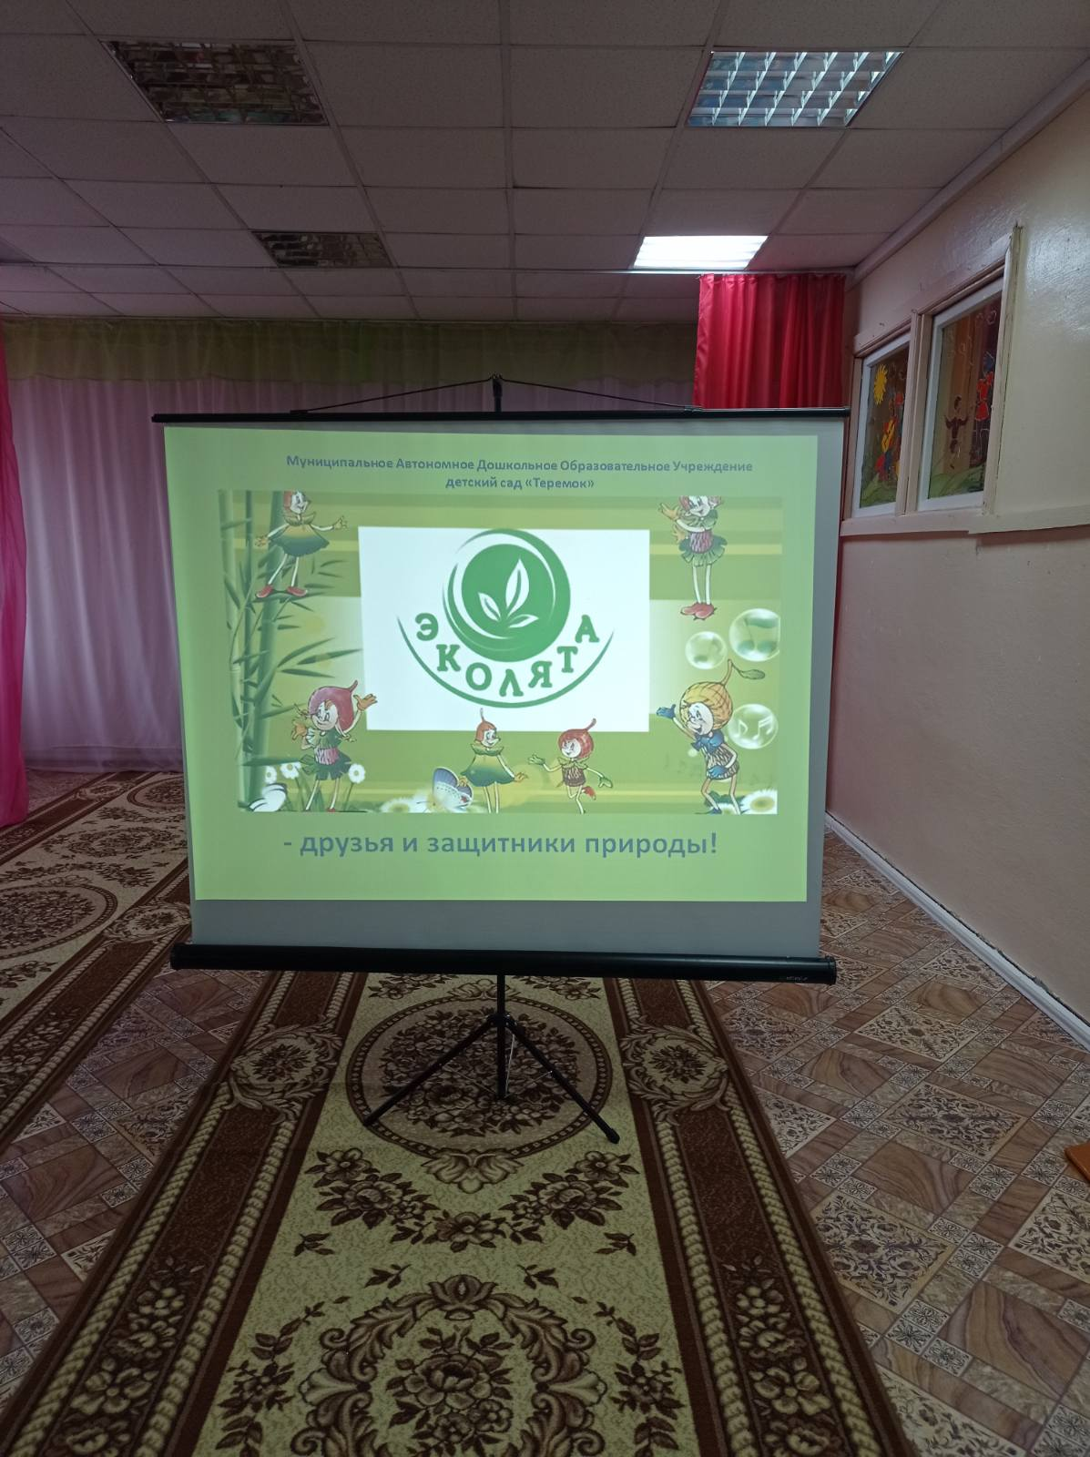
Просмотр мультфильма | Старшая группа 15 человек | Молодые защитники природы | https://youtu.be/tXFwR54UBbY
Конкурс рисунков «Эколята сохраняют Природу» | Старшая группа 15 человек | Представить в рисунках сказочных героев Эколят (Тихоня, Шалун, Умница и Елочка) | 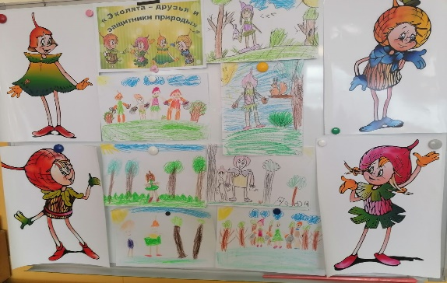
Мастерская Эколят- молодых защитников Природы» (кормушки для птиц) | Старшая группа 15 человек | Привлечь родителей к изготовлению кормушек | 